|  |  |
| --- | --- |
| C:\Users\user\Desktop\Logo_NIS_KZ_B&W.jpg | **«Назарбаев Зияткерлік мектептері» ДББҰ**  Педагогикалық өлшеулер орталығы |

C:\Users\user\Desktop\Безымянный-1.eps

**МАТЕМАТИКА 10-сынып**

Емтихан жұмысы 1 **Мамыр 2019**

**1 сағат 30 минут**

Үміткерлер өз жауаптарын берілген сұрақ кітапшасына жазулары керек.

Косымша материалдар: сызғыш **10 Teach/01**

циркуль

транспортир

**АЛДЫМЕН ТӨМЕНДЕГІ НҰСҚАУЛАРДЫ ОҚЫП ШЫҒЫҢЫЗ.**

Беттің жоғары жағындағы арнайы орынға орталықтың нөмірін және үміткердің нөмірін жазыңыз.

Қою көк немесе қара түсті сиялы қаламсаппен жазыңыз.

Сызба немесе график салу үшін қатты қарындаш қолдануға болады.

Степлер, скрепка, желім және түзеткішті қолдануға болмайды.

ШТРИХ КОДҚА ЖАЗУҒА **БОЛМАЙДЫ**.

**Барлық** сұрақтарға жауап беріңіз.

Калькуляторды қолдануға **болмайды**.

Егер сіз тапсырманың шығару жолдарын көрсетпесеңіз немесе тиісті өлшем бірліктерін қолданбасаңыз, емтихан балдарыңыз кемуі мүмкін.

Емтихан соңында барлық жұмыстарыңызды жақсылап жинақтаңыз.

Балл саны әр сұрақтың соңында немесе сұрақтың бөлігінен кейін тұратын [ ] квадрат жақшаның ішінде берілген.

|  |  |
| --- | --- |
| **Емтихан алушыға** | |
| **Барлығы** |  |

Берілген емтихан жұмысы бойынша жалпы балл саны – 80.

Барлық сұрақтарға қазақ тілінде жауап беріңіз.

**1.**

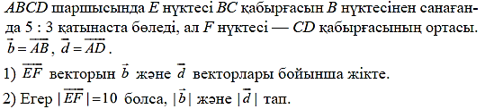

|  |  |
| --- | --- |
|  | [4] |

**2.**



|  |  |
| --- | --- |
|  | [2] |

**3.**

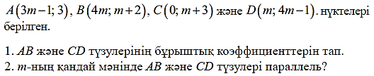

|  |  |
| --- | --- |
|  | [6] |

**4.**



|  |  |
| --- | --- |
|  | [4] |

**5.**



|  |  |
| --- | --- |
|  | [3] |

**6.**

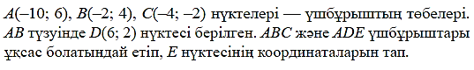

|  |  |
| --- | --- |
|  | [3] |

7. Есепте



|  |  |
| --- | --- |
|  | [3] |

**8. Өрнекті ықшамда**

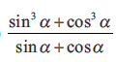

|  |  |
| --- | --- |
|  | [3] |

**9.**

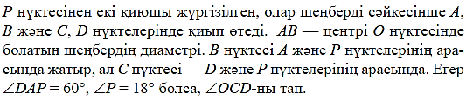

|  |  |
| --- | --- |
|  | [3] |

**10.**

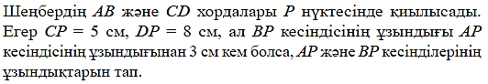

|  |  |
| --- | --- |
|  | [5] |

**11***.* Функцияны жұп-тақтылыққа зерттеңіз.



|  |  |
| --- | --- |
|  | [3] |

**12.** Дұрыс тетраэдр берілген (барлық жақтары тең қабырғалы үшбұрыш). Е – нүктесі АД қырының ортасы.

Табу керек:

ВЕ және АС арасындағы бұрыш

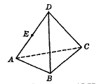

|  |  |
| --- | --- |
|  | [4] |

**13.** Берілген үш нүкте арқылы өтетін жазықтықтың қимасын салыңыз.

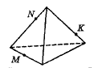

|  |  |
| --- | --- |
|  | [3] |

**14.**

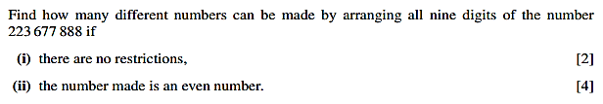

|  |  |
| --- | --- |
|  | [6] |

**15. А**, **В** және **С** қораптарында ақ және қара шарлар бар. **А** қорабында 4 ақ және 6 қара, **В** қорабында 7 ақ және 3 қара, **С** қорабында 5 ақ және 5 қара шар бар.

a) Кездейсоқ таңдалған шардың ақ түсті және **А** қорабынан болуының ықтималдығы қандай?

б) Екі шар кездейсоқ таңдалды. Осы шарлардың түстерінің әртүрлі болуының ықтималдығы қандай?

|  |  |  |
| --- | --- | --- |
|  |  | [6] |

**16.** Есептеңіз

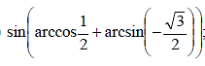

|  |  |  |
| --- | --- | --- |
|  |  | [3] |

**17**. Теңдеуді шешіңіз



|  |  |  |
| --- | --- | --- |
|  |  | [3] |

**18**. (0;2π) аралығында қанша түбір бар екендігін анықтаңыз.



|  |  |  |
| --- | --- | --- |
|  |  | [3] |